

LINUX

Configuration système

sudo
La commande sudo permet à un utilisateur d'activer une commande avec les droits de l'administrateur ou d'un autre utilisateur.

Mettre à jour avec la ligne de commande
sudo apt-get update
sudo apt-get dist-upgrade

Connaître la valeur d'une variable d'environnement
echo $<nom variable>

echo $HOME

/home/olivier

Afficher la liste des variables d'environnement

env

Pavé numérique au démarrage
installer le paquet numlockx

sudo apt-get install numlockx

Ajouter la ligne suivante dans la section [SeatDefaults] du fichier /etc/lightdm/lightdm.conf :

greeter-setup-script=/usr/bin/numlockx on

Connaître les paquets non utilisés
deborphan

Gestion de fichiers

Ouvrir un fichier

De manière graphique
- Sans les droits d'administration : Applications → Accessoires → Éditeur de texte
- Avec les droits d'administration : appuyez sur Alt–F2, puis saisissez « gksudo gedit ». Saisissez votre mot de passe.

En ligne de commande
- Sans les droits d'administration :

gedit /chemin/fichier

- Avec les droits d'administration :

gksudo gedit /chemin/fichier

Installer le JDK de Java

- Depuis la page http://doc.ubuntu-fr.org/java
un clic sur le lien sun-java6-jdk lance l'installation. (apt://sun-java6-jdk)
Où le JDK a-t-il été installé ?
ici: /usr/lib/jvm/java-6-sun/

- Installation manuelle
Télécharger le JDK de son choix, par exemple jdk-7u3-linux-i586.tar.gz.
Décompresser l'archive dans le répertoire /opt/Java/1.7.0_03
Définir la variable d'environnement JAVA_HOME = /opt/Java/1.7.0_03/jdk1.7.0_03/bin
export JAVA_HOME = /opt/Java/1.7.0_03/jdk1.7.0_03/bin

Définir la variable d'environnement PATH = /opt/Java/1.7.0_03/jdk1.7.0_03/bin
export PATH=$PATH:/opt/Java/1.7.0_03/jdk1.7.0_03/bin

Pour garder en mémoire ces valeurs les définir dans le fichier /home/olivier/.bashrc
Pour qu'eclipse trouve le chemin de la jvm modifier le fichier /etc/environment comme ceci :
PATH="/usr/local/sbin:/usr/local/bin:/usr/sbin:/usr/bin:/sbin:/bin:/usr/games:/opt/Java/1.7.0_03/jdk1.7.0_03/bin"

Installer Eclipse depuis une archive

Télécharger le fichier eclipse.tar.gz
Copier le fichier dans le répertoire /opt/
Décompresser l'archive: sudo tar -xzf eclipse.tar.gz
Changer les droits de root vers olivier: sudo chown -R olivier.root /opt/eclipse/
Créer le lanceur à partir du menu Système>Préférences>Menu principal

Dans les préférences, ajouter le JDK6 en pointant le répertoire /usr/lib/jvm/java-6-sun/.

Connaître son adresse IP
ifconfig

ping
exemple:
ping 192.168.0.50

Connaître la taille d'une arborescence
du -sh /home/olivier

Compter le nombre de fichiers d’un répertoire
ls -1A /home/olivier | wc -l
Compter le nombre de fichiers d’une arborescence
ls -1AR /home/olivier | wc -l

Connaître la température du processeur
acpi -t
si acpi n'est pas installé, faire sudo apt-get install acpi

Monter une connexion FTP vers le NAS
Menu Raccourcis/Se connecter à un serveur...
ftp (avec identification)
Dossier: share/Olivier
Nom d'utilisateur: admin
Mot de passe: alni2808

Enregistrer un flux en steaming
mplayer rtsp://88.191.27.115:554/674/674-02052009-22_05.rm -dumpstream -dumpfile test.wmv
http://www.infos-du-net.com/forum/286464-7-video-streaming-transport

Installer ImageMagick
http://doc.ubuntu-fr.org/imagemagick

Changer le groupe de l'arborescence photoName
sudo chgrp -R olivier photoName/
Changer le propriétaire de l'arborescence photoName
sudo chown -R olivier photoName/

Définir l'icône d'Eclipse dans le menu application
Récupérer l'icône à cette adresse
http://www.bearfruit.org/files/eclipse-icon-clean.svg
et la copier dans /usr/local/lib/eclipse/
clic droit sur le menu Applications
Editer les menus
Dans propriétés du menu Eclipse cliquer sur l'icône pour définir le répertoire où se trouve l'icône.

Liste des lanceurs
usr/share/applications/'nom du programme'.desktop

Acquisition vidéo
sudo modprobe raw1394
sudo kino

Installer le package langue FR pour Thunderbird
sudo apt-get install thunderbird-locale-fr

Open office est en anglais
Menu Système > Administration > Support des langues
le système de langues n'était pas complètement installé après la migration vers unbuntu 9.10. Cette opération a complété l'installation et open office est passé tout seul en français.

rsync
rsync -avz /home/olivier/tmp admin@192.168.0.50

mettre en veille en ligne de commande
sudo /etc/acpi/sleep.sh force
mettre en hibernation en ligne de commande
sudo /etc/acpi/hibernate.sh force
impression : l'imprimante n’apparaît plus dans la liste et le bouton ajouter est grisé

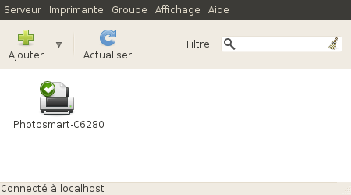

=> Relancer le service cups
sudo service cups restart

lien ubuntu
http://doc.ubuntu-fr.org/cups

wireshark
sudo wireshark

Pas de sons avec vaio
http://monespaceperso.org/blog/2010/05/02/mise-a-jour-de-alsa-1-0-23-sous-ubuntu-lucid-lynx-10-04/

Java

A l'installation de Ubuntu 10.04, la JRE d'openjdk est installée.
Pour installer une version de sun, sélectionner la liste des partenaires de canonical depuis la logithèque Ubuntu.

Le répertoire d'installation du JDK de sun est:
/usr/lib/jvm/java-6-sun-1.6.0.20
La documentation Ubuntu fournit la marche à suivre:
http://doc.ubuntu-fr.org/java#changer_la_version_de_java_utilisee_par_defaut

Pour changer la version courante :
sudo update-alternatives --config java

Installation de Netbean 6.9

La logithèque ne référençant que la version 6.8, je récupère la version 6.9 sur le site javafx.com.
Je copie le fichier netbeans-6_9-javafx-1_3-linux.sh dans le répertoire préalablement créé:
/opt/netbean/6.9
Je positionne les droits à l'exécution sur le fichier :
sudo chmod 755 netbeans-6_9-javafx-1_3-linux.sh
Ensuite, je lance l'installation de netbean via la commande :
sudo /.netbeans-6_9-javafx-1_3-linux.sh

changer le mot de passe de sa session
- Système>Préférences>A propos de moi: bouton Changer le mot de passe
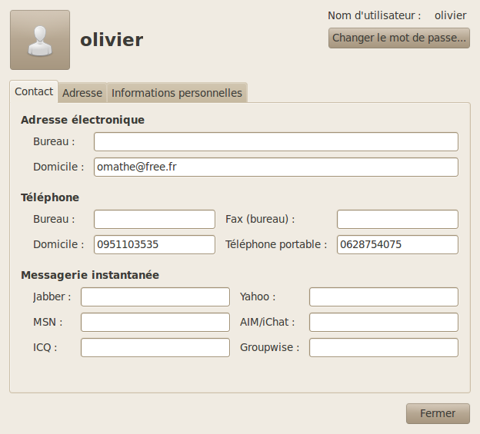

- Ensuite il faut changer le mot de passe du trousseau:
Applications>Accessoires>Mots de passes et clés de chiffrement
faire clic droit sur : "mot de passe : login"
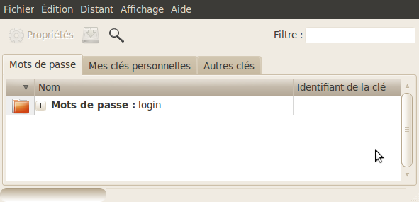

Savoir quelle version (32 ou 64) on utilise

uname -a

si le retour est x86_64 => 64 bits
si c'est du genre i686, i386... => 32 bits

Supprimer tous les répertoires cachés .svn

find . -name ".svn" -type d -exec rm -rf {} \;

Installer MySQL

Installation depuis la documentation ubuntu http://doc.ubuntu-fr.org/mysql
=> apt://mysql-server
Mot de passe : admin
> mysql -uroot -p
> admin

Installer Tomcat

Depuis la page http://tomcat.apache.org/ installer la version de Tomcat choisie, ici c'est la 7 :
http://mir2.ovh.net/ftp.apache.org/dist/tomcat/tomcat-7/v7.0.26/bin/apache-tomcat-7.0.26.tar.gz

Décompresser l'archive dans le répertoire /opt/tomcat/7.0.26
Pour lancer tomcat, exécuter le script /opt/tomcat/7.0.26/apache-tomcat-7.0.26/bin/startup.sh

Configurer les droits d'administration
Dans le fichier conf/tomcat-users.xml :

<role rolename="manager-gui"/>
<role rolename="role1"/>
<user username="tomcat" password="tomcat" roles="manager-gui"/>
<user username="both" password="tomcat" roles="tomcat,role1"/>
<user username="role1" password="tomcat" roles="role1"/>

Installer Maven

Installer maven 2.2.1 dans le répertoire /opt/maven/2.2.1

Installer le plugin Maven pour Eclipse

Apache2

Redémarrer Apache2
sudo /etc/init.d/apache2 restart
ou
sudo service apache2 restart

PHP

For installing php5-mysql
sudo apt-get install php5-mysql
sudo apt-get install php5-cgi
4. Then restart the mysql and apache
sudo /etc/init.d/apache2 restart
sudo /etc/init.d/mysql restart

Rechercher une chaîne dans des fichiers
find . -exec grep "le texte" {} \;

Désactiver le touchpad
Créer le script /etc/init.d/disable-touchpad
Le rendre exécutable chmod +x /etc/init.d/disable-touchpad

#! /bin/sh

# disable touchpad (Olivier)
xinput set-prop "ImPS/2 Generic Wheel Mouse" "Device Enabled" 0

